Les hémorragies méningées non traumatiques

Chapitre 10

I) Epidémiologie

En France, 5.000 personnes / an sont touchées par des hémorragies méningées non traumatiques.
60% sont de femmes, dont l’âge moyen de survenue est de 45-50 ans.

Hémorragie méningée non traumatique : irruption de sang dans les espaces sous arachnoïdiens (urgence neuro-chirurgicale +++).

II) Etiologie

1) Les anévrismes artériels

60 à 75% des hémorragies méningées non traumatiques sont dues à un anévrisme artériel sacciforme (= dilatation sacciforme d’une artère, e plus souvent au niveau d’une bifurcation) (artère carotide interne, artère communicante antérieure ...).

Le plus souvent, ce type d’anévrisme artériel est lié à des anomalies congénitales de la paroi artérielle. Mais l’HTA et l’athérosclérose jouent également un rôle important.

Dans 10 à 20 % des cas, l’anévrisme est multiple ; il peut être associé à :
- Une polykystose rénale.
- Une coarctation aortique.
- Une maladie du tissu conjonctif.

2) Les malformations artério-veineuses

Principalement chez l’enfant, elles sont plutôt responsables d’hémorragies cérébro-méningées.

3) Autres étiologies (rare)

♣ Troubles de la coagulation (congénitaux ou acquis).
♣ Maladies infectieuses (anévrisme mycosique lié à une endocardite).
♣ Maladies générales (lupus), intoxications (alcool, CO, morphine, cocaïne …).
♣ Cause inconnue : 10 à 20% des cas.

III) Clinique

• Céphalée brutale +++ :
- Forme typique.
- « Coup de tonnerre dans un ciel serein ».
- Intolérable, spontanée ou après un effort.

• Coma :
- Initial ou secondaire.
- Parfois : mort subite.

• Etat confusionnel pseudo psychiatrique

• Ophtalmoplégie douloureuse :
- Paralysie de la IIIème paire de nerf.
- Rechercher un anévrisme supra-clinoïdien de la carotide interne +++.

• Syndrome méningé apyrétique +++ :
- Nausées et/ou vomissements.
- Raideur de la nuque, attitude en chien de fusil.
- Photophobie.
- Signe de Kerning et de Brudzinski.
- Hyperesthésie cutanée.
- Signe de Babinski bilatéral.

• Rechercher des signes de focalisation ++

• Syndrome végétatif :
- Hyperthermie différée.
- Instabilité tensionnelle.
- Trouble du rythme cardiaque.

IV) Examens complémentaires
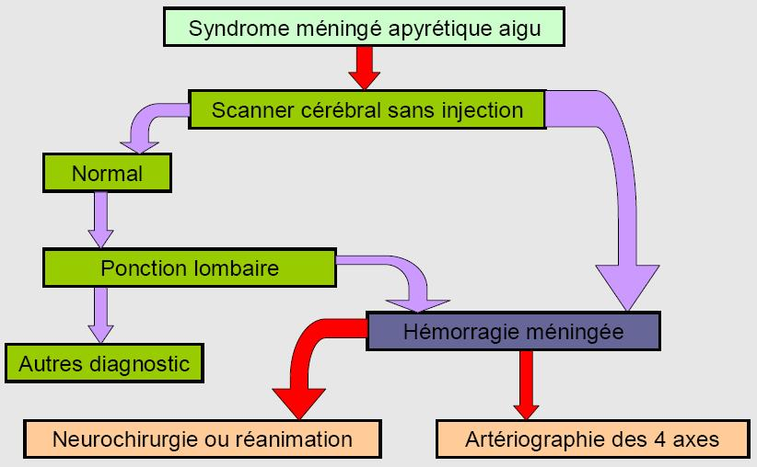
Les examens à visée diagnostique

V) Complications

• Récidive hémorragique :
- Toujours plus grave que le saignement initial.
- Surtout dans les 15 premiers jours (4 % le 1er jour puis 1,5% par jour passé).

• Hydrocéphalie aiguë :
- Dans les 15 premiers jours.
- Provoquée par un blocage des voies de résorption du LCR.
- Caractérisée par une aggravation ou une apparition rapide de troubles de la conscience, d’une paralysie de l’élévation (= paralysie de Parinaud).

• Vasospasme artériel :
- Dans 40 % des cas.
- Due à une irritation de la paroi artérielle (= artère proche ou à distance de l’anévrisme) par le sang, pouvant entraîner une ischémie cérébrale.
- Surtout à partir du 3ème jour.

• Troubles neurovégétatifs :
- Hyperthermie.
- Instabilité tensionnelle.
- Troubles du rythme cardiaque.
- Hyponatrémie par SIADH.

• Oedème cérébral

• Séquelles :
- Épilepsie.
- Hydrocéphalie à pression normale.
- Troubles neuropsychiques.
- Syndrome frontal.

VI) Pronostic

• Par rupture d’anévrisme :
- 50% de décès avant d’arriver en milieu spécialisé.
- 20% de décès pendant l’hospitalisation.
- 25% de handicap sévère à 6 mois.

• Facteurs intervenant dans le pronostic :
- Rupture d’anévrisme.
- Trouble de la conscience.
- Déficit moteur.
- Age > 70 ans.

VII) Traitement

• Hospitalisation en urgence +++

• Neurochirurgie ou réanimation neurochirurgicale

• Conditionnement et surveillance :
- Patient au calme.
- Repos strict au lit.
- Antalgiques, anxiolytiques.
- Prévention du vasospasme : Nimotop * en IV.

• Traitement de l’anévrisme :
- Traitement chirurgical (exclusion de l’anévrisme par pose d’un clip sur le collet).
- Traitement endovasculaire (embolisation lors d’une artériographie ou remplissage de l’anévrisme par des coils).

Coil : microspire en platine, de taille et de forme variées, compactée dans l'anévrisme pour entraîner une thrombose puis une fibrose intra-anévrismale.

